Приложения к программе элективного курса «Занимательна оптика»:
Приложение № 1. Материалы к занятию № 4 «Оптические приборы».
Приложение № 2. Занятия № 7-8. «Глаз и его оптическая система».
Приложение № 3. Материалы к занятию № 9 «Зрительные иллюзии».
Приложение № 4. Занятия № 10-11. «Как видят животные».
Приложение № 5. Занятия № 12-13. «Необыкновенные оптические явления в природе».

Приложение № 1
Материалы к занятию № 4 «Оптические приборы»
Оптические приборы, собранные из конструктора «Optik−cabinet 80»
А – диапроектор, В – стереоскоп, С – телескоп, D – зрительная труба, Е – театральный бинокль, F – микроскоп, G – оптическая скамья.
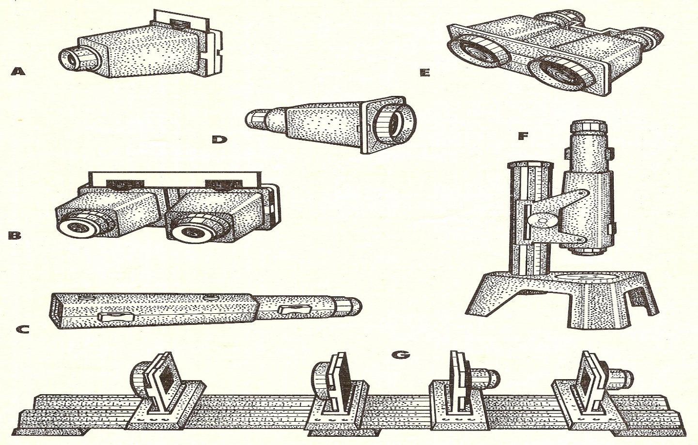
Практическая работа.
Сборка оптических приборов из деталей конструктора «Optik−cabinet 80»

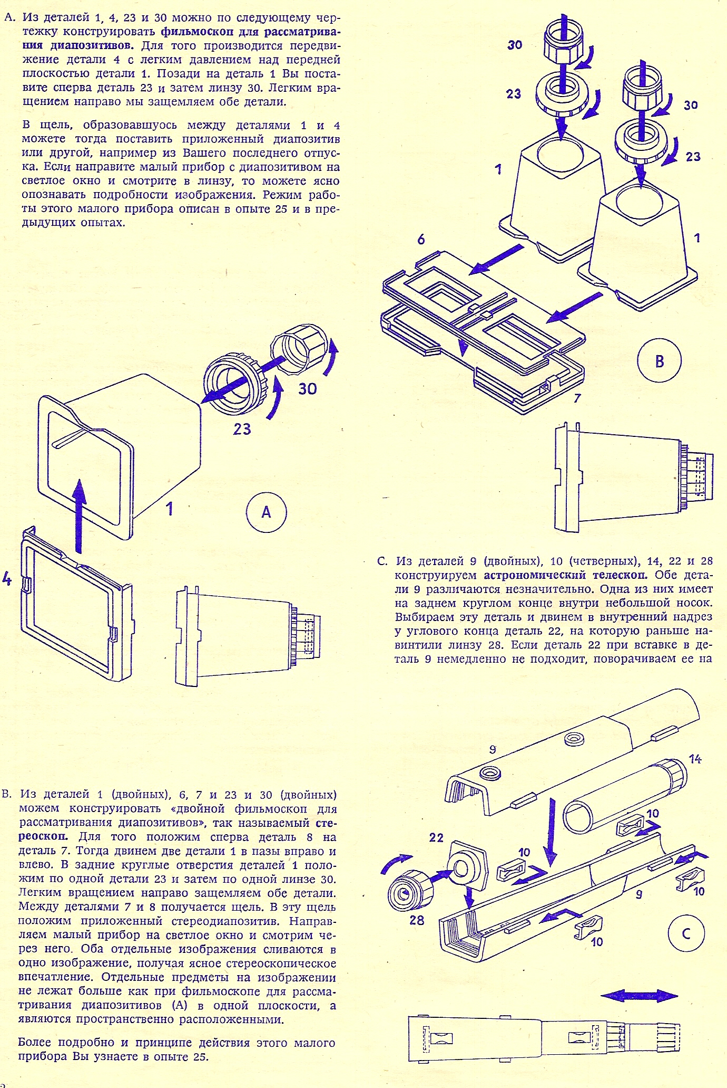

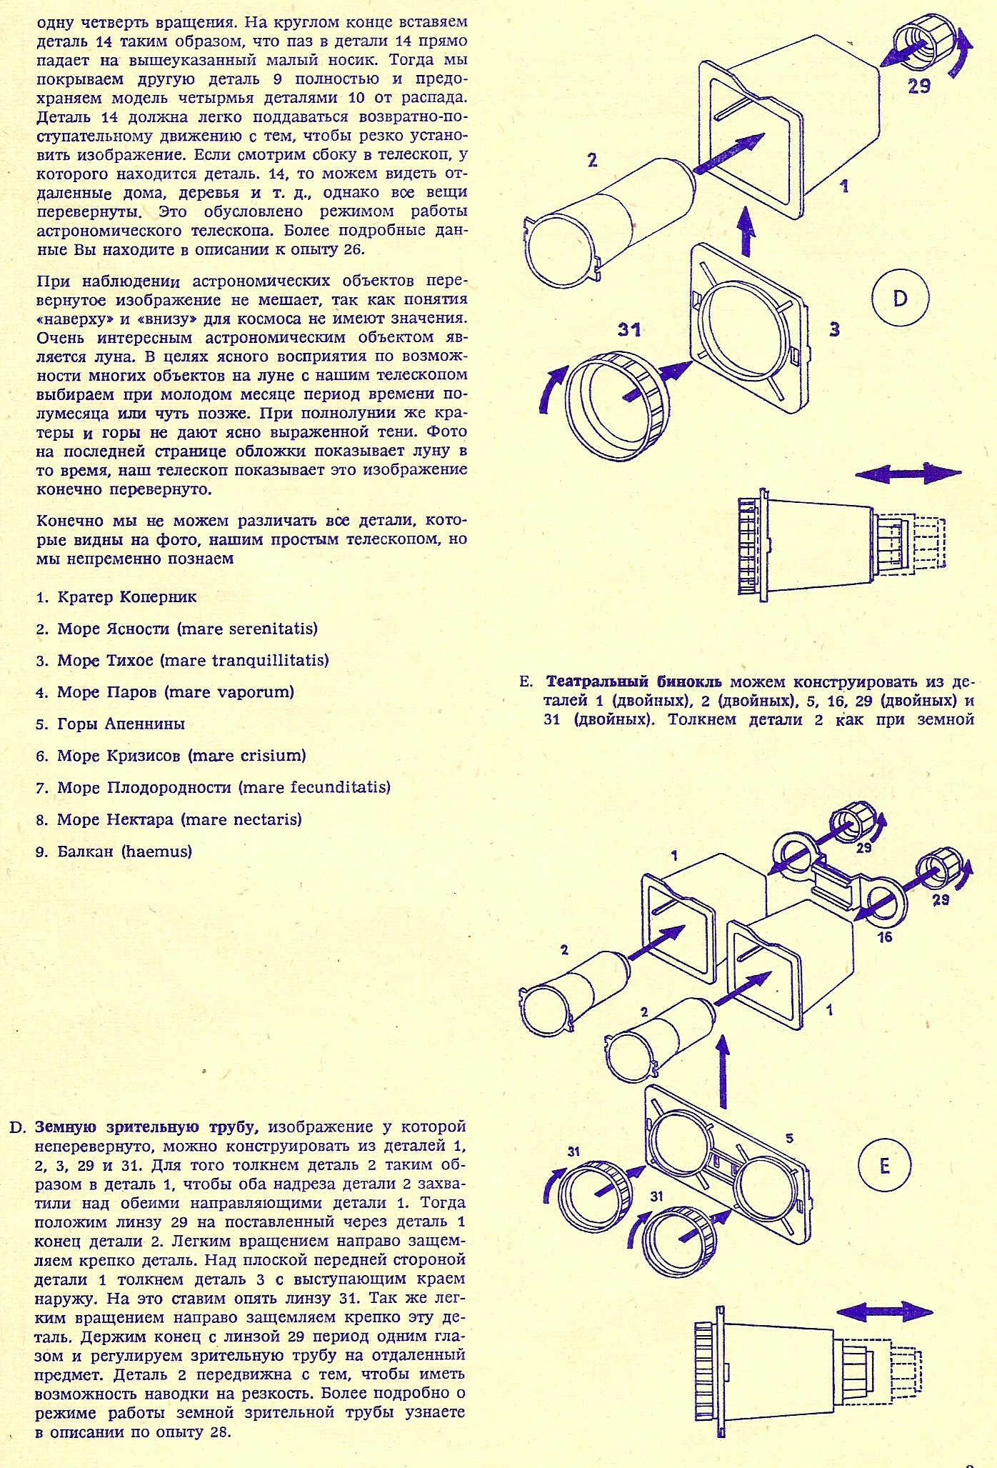

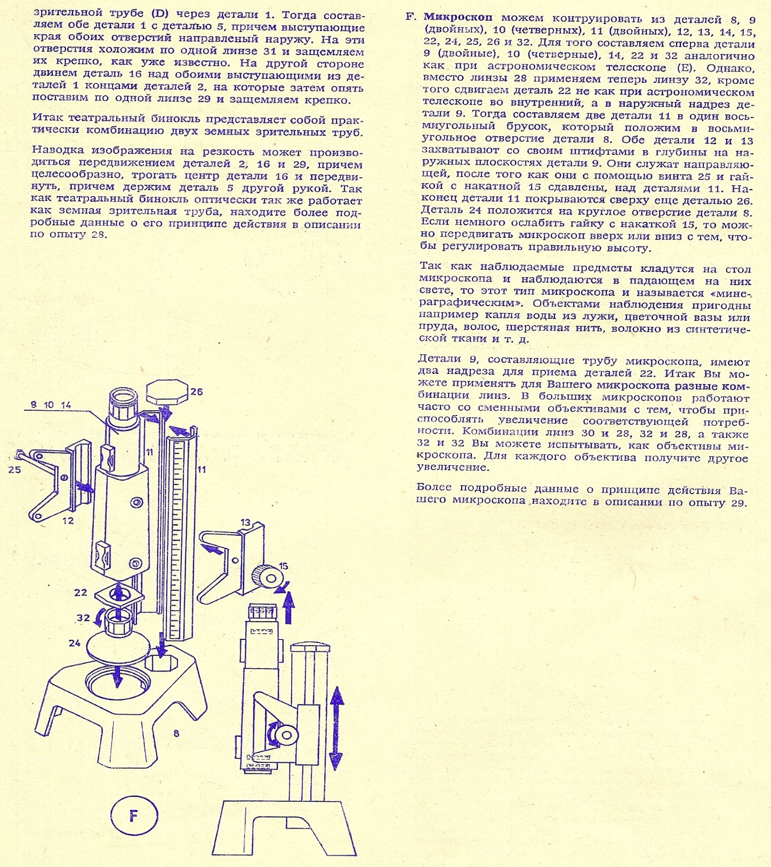

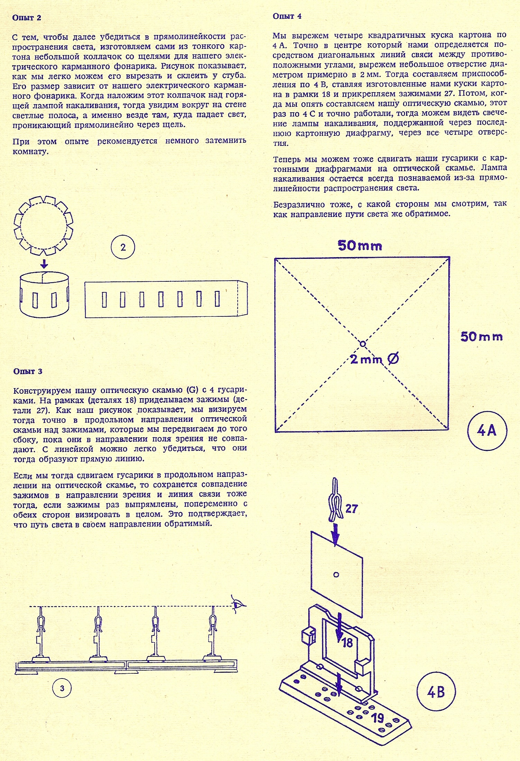
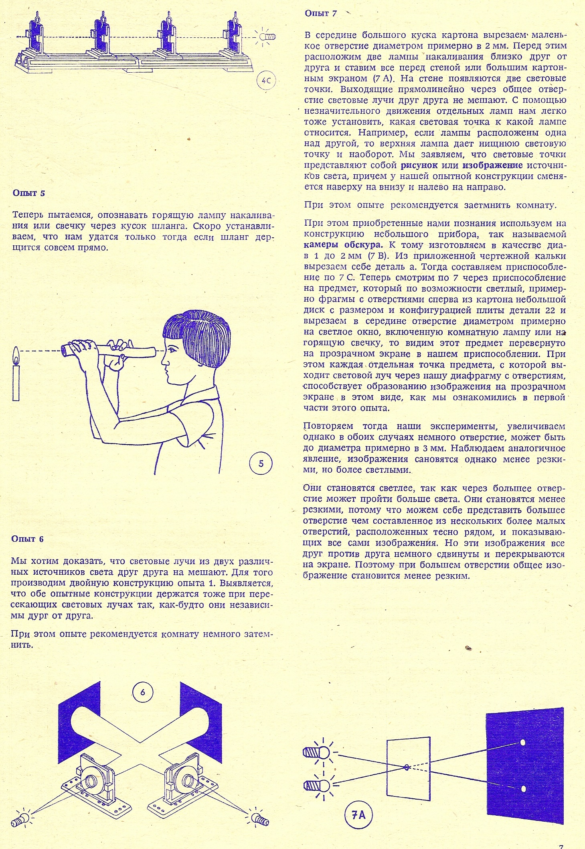
Приложение № 2

Занятие 7-8. Глаз и его оптическая система
План урока:
- Сообщение темы урока.
- Мотивация урока.
- Строение глаза с анатомо-физиологической точки зрения.
- Глаз как оптическая система. Демонстрационные опыты.
- Самостоятельный эксперимент учащихся: 1) сборка модели нормального глаза, получение на экране-«сетчатке» одновременно действительных перевернутых изображений близкого и далекого предметов (окна и оправы линзы); 2) сборка моделей близорукого и дальнозоркого глаза.
- Причины близорукости и дальнозоркости. Фронтальный опыт с поролоновой моделью хрусталика.
- Исправление дефектов зрения с помощью очков. Фронтальные опыты по подбору собирающей линзы для очков, исправляющих дальнозоркость, и по устранению близорукости рассеивающей линзой.
- Болезни глаз (катаракта, глаукома, бельмо).
- Оптическая сила линзы, единицы оптической силы.
- Гигиена зрения. Профилактические меры по предупреждению близорукости, дальнозоркости. Гимнастика для глаз.
Цели урока: повторить строение глаза с анатомо-физиологической точки зрения и устройство глаза как оптического прибора; закрепить умение рассчитывать оптическую силу линзы; убедиться в необходимости соблюдения гигиены зрения.
Оборудование: собирающая линза в оправе на подставке из набора «Оптика-8» (10 шт.), экраны, линзы № 1-3 для фронтальных лабораторных работ по оптике (10 шт.), рассеивающая и собирающая наливные линзы, разборная модель глаза, демонстрационный прибор для изучения законов оптики с прямоугольным экраном, осветитель для теневой проекции, таблица «Строение глаза», самодельная модель для демонстрации зрачка, модели хрусталика из поролона.
Ход урока.
Вступительное слово учителя физики.
Учитель: Основной объём информации об окружающем мире человек получает по оптическому каналу. В прошлом учебном году мы уже познакомились с основными физическими принципами получения изображений с помощью разного рода линз и особенностями оптической системы глаза. Сегодня, используя новую информацию о глазе, которую вы получили на уроках биологии, попробуем систематизировать наши оптические представления.
На этом уроке будут звучать термины: хрусталик, аккомодация, катаракта, сетчатка, диоптрия и многие другие. Давайте вспомним, что же такое анализатор? Как охарактеризовать глаз и его анализирующие функции?
Анатомо-физиологическое строение глаза
Глаз – это воспринимающая, периферическая часть зрительного анализатора. При помощи нервных путей (зрительного нерва) он связан с мозговыми центрами, расположенными в затылочной части большого полушария головного мозга. Рассмотрим поподробнее каждое звено зрительного анализатора.
Глаз, или, как его называют, глазное яблоко, представляет собой шарообразное тело диаметром около 25 мм и массой 7,5-8 г. Стенки глазного яблока образованы тремя оболочками. Наружная – белочная оболочка, или склера, состоит из плотной непрозрачной соединительной ткани. Она защищает глаз от повреждений и позволяет глазному яблоку сохранять свою форму. Передняя часть склеры – прозрачная роговая оболочка, или роговица, имеющая выпуклую поверхность. Следующая оболочка глаза, которая изнутри плотно прилегает к склере, - сосудистая. В ней располагаются кровеносные сосуды, питающие все ткани глаза. Обратите внимание, что сосудистая оболочка не красная, а черная. Её клетки чёрный пигмент, который поглощает световые лучи и тем самым препятствует их рассеиванию внутри глаза. Спереди, напротив роговицы, сосудистая оболочка переходит в радужную, или радужку. Радужка может быть разного цвета в зависимости от количества находящегося в ней пигмента. Именно радужная оболочка определяет цвет глаз. Если пигмента мало – глаза серые или голубые, если много – карие. По своей природе радужка – это кольцевая мышечная диафрагма с небольшим отверстием в центре – зрачком. Почему зрачок воспринимается нами как чёрный?
(Пользуясь имеющимися знаниями, учащиеся отвечают, что световые лучи проникают внутрь глаза, но обратно не выходят, оказавшись как бы в ловушке.
При этом полезно провести демонстрационный эксперимент. Учащимся можно показать коробку, оклеенную внутри чёрной бумагой. На одной стороне такой коробки нужно нарисовать глаз с отверстием (рис. 1). Сторона с рисунком глаза прикрыта плёнкой – «роговицей», которая приоткрывается во время демонстрации. Одновременно учащимся показывается чёрный кружок таких же размеров, как и отверстие глаза. Учитель обращает внимание учащихся, что отверстие кажется даже более чёрным, чем кружок. Особенно впечатляет момент, когда указка входит в «черноту» зрачка.)
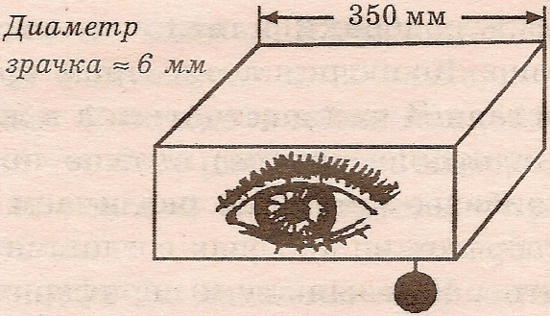

Рис. 1
Зрачок регулирует поступление света в глаз, рефлекторно сужаясь и расширяясь. Если света мало, зрачок расширяется, если много – сужается. Непосредственно за зрачком располагается прозрачный хрусталик, имеющий форму двояковыпуклой линзы. Как и роговица, хрусталик не имеет ни сосудов, ни нервов. Пространство позади него заполнено прозрачным полужидким веществом – стекловидным телом. Вернёмся к хрусталику. Он эластичен и может менять свою кривизну с помощью ресничной мышцы. Благодаря этому обеспечивается точная фокусировка лучей света и от удалённых, и от близлежащих предметов на внутренней оболочке глаза – сетчатке.
Это очень тонкая оболочка, её толщина всего 0,2 мм. Состоит она из нескольких слоёв. Первый слой непосредственно прилегает к чёрным пигментным клеткам сосудистой оболочки. Этот слой образован зрительными рецепторами – палочками и колбочками, которых насчитывается около 140 млн. Интересно, что из них 130 млн. палочек и только 10 млн. колбочек. Палочки ответственны за световосприятие, они возбуждаются быстро и даже слабым сумеречным светом, но не воспринимают цвет. Колбочки возбуждаются медленнее и только ярким светом, зато они способны воспринимать цвет.
В сетчатке колбочки и палочки расположены неравномерно. Колбочки в основном группируются в центре задней части сетчатки, а в жёлтом пятне (прямо напротив зрачка) вообще нет палочек. Поэтому наиболее чётко мы различаем предметы, цветное изображение которых создаётся именно на жёлтом пятне. Чем дальше к периферии, тем колбочек меньше, зато значительно увеличивается доля палочек.
От нервных клеток сетчатки отходят длинные отростки – аксоны. В одном месте сетчатки они собираются в пучок, образуя зрительный нерв. Место на сетчатке, откуда выходит зрительный нерв, лишено рецепторов и поэтому называется слепым пятном. В зрительных рецепторах – палочках и колбочках – энергия проникающих в глаз световых лучей преобразуется в энергию нервных возбуждений и по тысячам зрительных волокон передаётся в центральное обрабатывающее звено – затылочную долу коры большого полушария. Именно там происходит тонкая дифференциация световых раздражителей, именно там рождается зрительное ощущение. (В процессе объяснения можно использовать разборную модель глаза и таблицу «Строение глаза».)
Глаз – оптическая система
Постараемся теперь посмотреть на глаз как на оптическую систему. Она включает в себя роговицу, хрусталик, стекловидное тело. Главная роль в создании изображения принадлежит хрусталику. Он фокусирует лучи на сетчатке, благодаря чему возникает действительное уменьшенное перевернутое изображение предметов, которое мозг корректирует в прямое.
Демонстрационный эксперимент
Демонстрируется глаз с нормальным зрением. Опыт проводится в полузатемненном помещении. Нужно сосредоточить внимание учащихся на том факте, что лучи фокусируются на сетчатке, на задней стенке глаза. Необходимо обратить внимание и на то, что в распоряжении имеются только две выпуклые линзы – с фокусными расстояниями 70 и 140 мм.
Малая линза на магнитном держателе из комплекта оптики к прибору для изучения законов оптики используется для изображения хрусталика (Р = 70 мм).
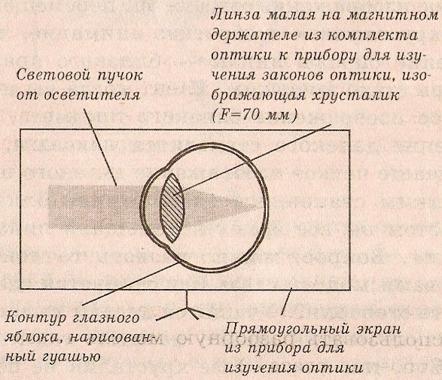

Рис. 2
На столах учащихся находятся приборы из комплекта «Оптика-8». Им предлагается собрать оптическую модель глаза (рис. 2). Нетрудно догадаться, что линза будет выполнять роль хрусталика, а экран – роль сетчатки.
Учитель: Получите на экране четкое изображение окна. Дайте характеристику этого изображения (ученики отвечают).
А теперь на расстоянии 18–25 см от экрана поместите любую линзу (№ 1, № 2, № 3 из набора для фронтальных лабораторных работ) и на экране-«сетчатке» получите четкое изображение оправы линзы, не смещая при этом экран (ученики выполняют). Окно можно при этом назвать далеким предметом, а линзу – близким. Что вы можете сказать об изображении окна на экране, когда на том же экране вы видите четкое изображение близкого предмета – оправы линзы? (Ученики отвечают, что изображение окна теперь неясное, расплывчатое, нечеткое.) Вновь получите четкое изображение окна путем перемещения линзы-«хрусталика» и обратите внимание, что изображение оправы линзы – близкого предмета – теперь стало нечетким. Итак, когда вы получаете четкое изображение близкого предмета, то изображение далекого становится неясным, а когда получаете четкое изображение далекого предмета, нечетким становится изображение близкого. И при этом вы все время перемещали линзу-«хрусталик». Вопрос: можно назвать точной собранную вами модель глаза или требуется сделать какие-то оговорки? (Учащиеся делают вывод, что собранную модель можно назвать моделью глаза условно, так как в глазе хрусталик не перемещается, когда мы переводим взгляд с далеких предметов на близкие и видим их все отчетливо.)
Учитель: За счет чего глаз отчетливо видит как удаленные, так и близкие предметы?
(Учащиеся вспоминают об аккомодации. Учитель обращает внимание на то, что кривизна хрусталика меняется рефлекторно, и демонстрирует изменение кривизны хрусталика на модели из поролона, имеющей форму двояковыпуклой линзы высотой около 12 см. Напоминает, что руки выполняют роль ресничной мышцы.)
В силу разных причин у некоторых людей изображение фокусируется не на «сетчатке, а перед ней, а на сетчатке получается размытое, нечеткое изображение. Этот недостаток зрения называется близорукостью, а глаз – близоруким (демонстрируется ход лучей в близоруком глазе, сдвигая линзу-«хрусталик» вперед – рис. 3).
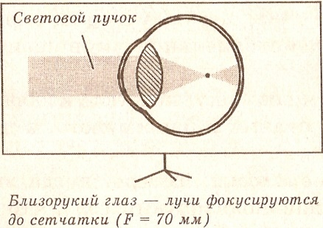

Рис. 3
У других людей лучи фокусируются за сетчаткой (точнее сказать, фокусировались бы за сетчаткой, если бы она была прозрачной для света), так что на сетчатке опять получается нерезкое изображение. Этот недостаток зрения называется дальнозоркостью, а глаз – дальнозорким (демонстрация хода лучей в дальнозорком глазе – рис. 4).
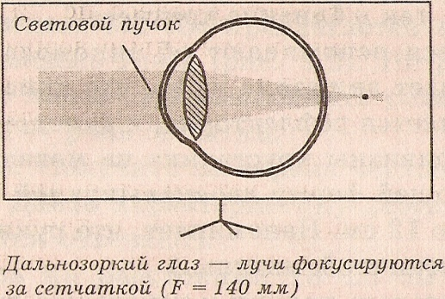

Давайте подумаем, как с помощью приборов на ваших столах смоделировать близорукий и дальнозоркий глаза, т.е. как получить размытые, нечеткие изображения удаленного предмета (например, окна) на экране-«сетчатке»?
Маленький совет: прежде чем моделировать близорукий или дальнозоркий глаз, смоделируйте нормальный глаз, т.е. получите на экране-«сетчатке» четкое действительное уменьшенное изображение окна.
(Учащиеся получают нечеткое изображение окна при моделировании и близорукого, и дальнозоркого глаза.)
Учитель: Теперь, когда вы представляете, что такое близорукий глаз, что такое дальнозоркий глаз, давайте выясним, отчего и когда возникают эти недостатки зрения? Это очень важный вопрос, так как статистика говорит, что каждый четвертый человек на планете страдает близорукостью, а каждый второй – дальнозоркостью. Оба нарушения зрения бывают как врожденными, так и приобретенными.
Рассмотрим причины дальнозоркости. При врожденной дальнозоркости глазное яблоко укорочено вследствие задержки своего роста. Приобретенная дальнозоркость развивается, как правило, после 40 лет. Остановить этот процесс почти невозможно, так как ресничные мышцы с возрастом слабеют, хрусталик теряет эластичность, твердеет, в результате чего его способность к аккомодации уменьшается.
Значительно чаще встречается приобретенная близорукость. Она, как правило, появляется у детей в средних и старших классах и напрямую связана с повышенной нагрузкой на орган зрения. У вас на партах лежит модель хрусталика из поролона. Возьмите ее и представьте, что кисти ваших рук – это ресничные мышцы, изменяющие кривизну «хрусталика». Как уже отмечалось сегодня, когда мы переводим взгляд с удаленных предметов на ближние, его кривизна рефлекторно изменяется примерно вот так... (учитель просит приподнять руки и показать слегка сжатый «хрусталик»).
А теперь представьте себе, что вы будете вязать, либо шить, либо читать, либо работать с конструктором, либо смотреть телевизор, либо заниматься компьютерными играми, короче, долго смотреть на близко расположенные предметы. Мышцы должны сжимать хрусталик. Что вы скажете про свои руки, если я попрошу вас подержать модель хрусталика несколько минут в сжатом состоянии? Да, руки устанут. Но читаем-то мы и пишем не несколько минут! Вы теперь понимаете, как устают ресничные мышцы, особенно неокрепшие мышцы ребенка? В результате глаз не справляется с длительным напряжением, мышечный аппарат ослабевает, хрусталик теряет способность менять свою кривизну, т.е. аккомодировать, что не позволяет четко видеть удаленные предметы. Значительно реже близорукость бывает врожденной, из-за того, что глазное яблоко имеет удлиненную форму.
Теперь, когда нам известны физические причины дефектов зрения, попробуем определить, как их можно исправить.
Как известно, исправляются эти недостатки ношением либо очков, либо контактных линз. Давайте вспомним, какие бывают линзы и какими линзами исправляют дальнозоркость, а какими – близорукость. (Учащиеся отвечают, после чего учитель физики демонстрирует опыты.)
Исправление близорукости (рис. 5). Учитель «надевает» очки (вогнутая линза) несколько раз, чтобы стало понятно, что нужны очки только с вогнутыми линзами. Исправление дальнозоркости (рис. 6).
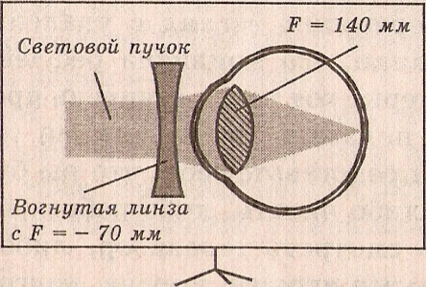
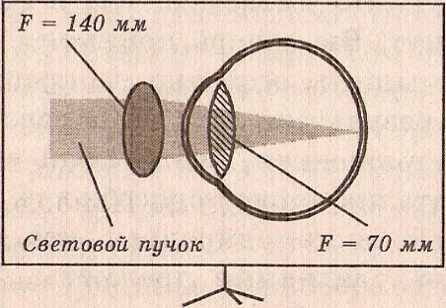

Рис. 5 Рис. 6
Хотя расположение линз не отвечает реальности, зато ясно, как очки (большая выпуклая линза, F = 140 мм) помогают сфокусировать лучи именно на сетчатке. И здесь учитель «надевает» очки несколько раз, а ученики с интересом следят за тем, как «прыгает» фокус.
Самостоятельная работа учащихся.
Учитель предлагает учащимся смоделировать дальнозоркий глаз.
Учитель: у всех получилось изображение окна нечетким? А теперь подберите подходящие очки для вашего «пациента», пользуясь собирающими линзами № 1 и № 2. (Учащиеся располагают линзы из набора для фронтальных лабораторных работ перед линзой-«хрусталиком» из набора «L-микро» и убеждаются, что линза № 2 позволяет на экране-«сетчатке» получить четкое изображение окна, а другие линзы – нет. Учитель сообщает, что врач-окулист подбирает очки подобным образом, т.е. методом проб и ошибок, вставляя в специальную оправу разные линзы, пока пациент не станет хорошо видеть. Затем ученики моделируют близорукий глаз и с помощью рассеивающей линзы № 3 получают четкое изображение окна.)
Учитель: Таким образом, как вы убедились сами, очки исправляют близорукость и дальнозоркость, только когда они на носу. Длительное ношение очков не улучшает зрение, и если оно с годами меняется, то благодаря не очкам, а по другим причинам.
Помимо недостатков зрения, существуют и болезни глаз. Наиболее распространенные из них: катаракта (помутнение хрусталика), глаукома (повышение внутриглазного давления), бельмо (помутнение роговицы). Причем за последние годы эти болезни «помолодели». Если раньше катаракта встречалась в пожилом возрасте, то теперь возможна и в подростковом.
Коль скоро вы работали врачами-окулистами, подбирали подходящие очки, то давайте доведем работу до конца – выпишем рецепт. Вы решили, что подходит линза № 2, но нельзя же это написать в рецепте, ибо линзы характеризуются не номером, а фокусным расстоянием и оптической силой (величиной, обратной фокусному расстоянию). Оптическая сила обозначается буквой D и измеряется в диоптриях (дптр).
Чтобы выписать рецепт, нужно знать оптическую силу линзы, которая является как бы ее паспортом. Эту величину указывают при изготовлении линз на заводах. Если эти данные утеряны, то можно определить оптическую силу, как вы помните, опытным путем, по известному фокусному расстоянию.
Итак, вы знаете, как выписать рецепт людям с недостатками зрения. Однако, известно, что и очки, и контактные линзы приносят массу неудобств, не говоря уже о психологическом барьере, для тех, кто их вынужден использовать.
Так, может быть, эффективнее предупреждать близорукость? Исследования показали, что 95% младенцев рождаются с нормальным зрением. Значит, все зависит от нас! Глаз – это очень ценный, но хрупкий орган, который надо беречь. Пренебрежение элементарными гигиеническими правилами приводит к ослаблению остроты зрения и порождает много проблем, вплоть до выбора профессии. Вам постоянно об этом напоминают родители, учителя, но мы хотим, чтобы вы осознанно, осмысленно подходили к этому вопросу. Нельзя рассматривать текст, смотреть телевизор на близком расстоянии, так как хрусталик будет напряжен, что ведет к близорукости. Во время чтения, письма, вязания предмет надо располагать на расстоянии 25–30 см от глаз. Это расстояние наилучшего видения (зрения). На таком расстоянии мы рассматриваем детали без напряжения зрения.
Знаете вы и о том, как важно следить за освещением. Оно должно быть хорошим, но не слишком ярким, чтобы чрезмерно не раздражать рецепторы глаза и не вредить зрению. В яркий солнечный день нужно носить темные очки (особенно зимой, когда велика отражательная способность снега). Расстройства зрения могут возникать из-за недостатка в организме витамина А. Вредное действие оказывает курение. Никотин и другие яды табака могут вызвать тяжелое поражение зрительного нерва. Но этого недостаточно. Необходимо делать гимнастику глаз, чтобы тренировать, укреплять глазные мышцы и останавливать развитие близорукости. Давайте познакомимся с некоторыми упражнениями.
Гимнастика для глаз
1-е упражнение. Посмотреть вверх-вниз, направо-налево, произвести вращательное движение глазами сначала в одном направлении, затем в другом (10 мин).
2-е упражнение. Сильно зажмурить глаза, открыть. Повторить несколько раз.
3-е упражнение. Смотреть на ноготь пальца руки, то удаляя, то приближая его к носу.
Время, затраченное на эти несложные упражнения, окупается сторицей. Очень полезно периодически смотреть вдаль, ведь при этом мышцы глаза не напрягаются. Ведь только так, тренируя мышцы глаза и давая им отдых, вы сможете предотвратить близорукость. Ухаживайте за глазами, берегите их! В противном случае вы рискуете приобрести глазные болезни.
Болезни глаз
Сегодня 9 человек из 10, пораженных заболеваниями глаз, можно уберечь от слепоты. И, тем не менее, ежегодно сотни тысяч жителей планеты погружаются во мрак. Трагический парадокс!
Одной из причин слепоты, которую многие тысячелетия лечить считалось невозможным, является бельмо на роговице. Оно, как непроницаемые белые шторы, совершенно закрывает свет. Как снять завесу и тем самым дать возможность лучам света пройти в глаз?
Академику В. П. Филатову (1875-1956) удалось разработать успешные методы лечения слепоты пересадкой роговицы. С помощью особого круглого острого ножа-трепанга вырезают диск бельма. Заранее готовят роговицу из глаза трупа и консервируют ее на холоде. Консервированную роговицу укладывают в просеченное отверстие, точно часовое стекло в ободок. Пересаженная роговица приживается, бельмо рассасывается, и больной становится зрячим.
Наиболее частая причина слепоты — катаракта (помутнение хрусталика). Поскольку хрусталик не имеет ни нервов, ни сосудов, он не получает из крови необходимые для нормальной жизнедеятельности продукты. Источником питания хрусталика являются омывающие его жидкости: влага, находящаяся между роговицей и хрусталиком, а также стекловидное тело. Любые изменения в составе влаги или стекловидного тела (вследствие глазного или общего заболевания, действия радиации) могут отразиться на прозрачности хрусталика. По мере его помутнения, т.е. созревания катаракты, острота зрения снижается вплоть до слепоты. Лечение хирургическое. Операцию проводят под микроскопом. В 70-х гг. XX в. для удаления хрусталика применялся специальный инструмент, охлаждаемый до низкой температуры, к которому хрусталик просто примораживался и извлекался.
В последние годы для лечения катаракты стали применять ультразвук: с его помощью содержимое хрусталика разжижается и выводится специальной иглой. Вся процедура занимает несколько минут. В этом случае разрез роговицы составляет всего 1,5 мм, требуется только один шов. Старый метод извлечения хрусталика требовал наложения 10 швов на разрезе роговицы длиной 15 мм. Легко понять, насколько новая операция более щадящая. Вторая половина операции состоит в пересадке искусственного хрусталика вместо удаленного.
Наибольшую опасность для взрослых (40 лет и старше) представляет глаукома. Эта болезнь связана с повышением внутриглазного давления, что губительно действует на рецепторы глаза и приводит к прогрессивному ухудшению зрительной функции. В настоящее время глаукому лечат хирургически, восстанавливая отток жидкости из глаза по естественным каналам, которые вследствие болезни оказались суженными. Диаметр канала примерно 0,6 мм. Операцию проводят под микроскопом с использованием лазерных технологий.)
Далее учитель физики комментирует домашнее задание.
Домашние практические задания
1. Исследовать реакцию зрачков на свет.
Поднося к лицу и отодвигая от него какой-нибудь источник света (фонарик, настольную лампу, свечу), понаблюдайте за зрачком, смотря в зеркало. Что вы заметили?
2. Проследить за работой хрусталика.
Приготовьте лист белой плотной бумаги и сделайте посередине отверстие диаметром 1 см, по его краям напишите буквы. Возьмите книгу с крупным шрифтом. Держа лист на расстоянии 10-15 см, смотрите одним глазом (второй глаз закройте) на буквы, чтобы они были четко видны, и одновременно через отверстие на книгу. Почему буквы в книге кажутся размытыми? Сфокусируйте глаз на книге. Почему теперь кажутся размытыми буквы, окружающие отверстие в листе?
3. Обнаружить слепое пятно. (Схема опыта приведена на рис. 7.)
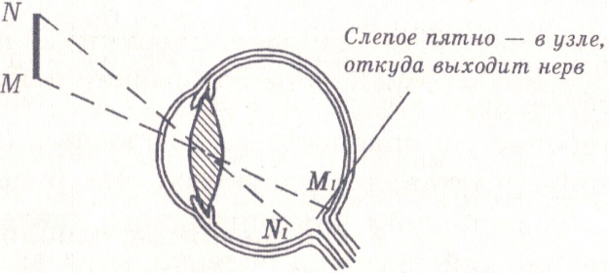

Рис. 7
4. Доказать, что на периферии сетчатки мало колбочек.
Приложение № 3
Материалы к занятию № 9 «Зрительные иллюзии»

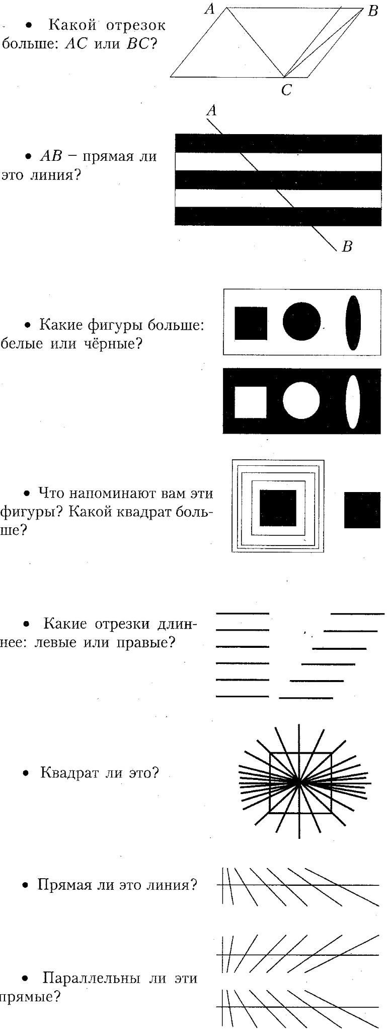

Занятия 12-13. Ролевая игра «Необыкновенные оптические явления в природе»

Познавательная цель занятия: обобщить знания учащихся по оптическим явлениям посредством выявления физической сущности природных оптических явлений (радуга, гало, мираж, закат солнца).
Опорные знания: законы отражения, преломления, прямолинейного распространения света; понятие о дисперсии света, спектре, оптической плотности среды; явление полного внутреннего отражения.
Средства, дидактические материалы: плакаты с изображением схем явлений природы, репродукции картин А.К. Саврасова, А.И. Куинджи, И.А. Айвазовского, П.В. Кузнецова и др., изображения радуги, гало, миражей, заката солнца с web-сайтов, источник света, экран, пульверизатор (для демонстрации явления радуги).
Действующие лица:
Группа физиков,
специалист по фольклору,
поэт,
писатель,
художник,
обыватели,
ведущий.
Подготовка к занятию. Учащиеся заранее получают роли, задания и список литературы. Они должны подготовить доклады, аккуратно представить их на отдельных листах, чтобы после занятия оформить газету. Учитель проверяет и корректирует доклады, за 1-2 дня до урока вместе с учащимися пишет сценарий и проверяет готовность ребят. Отдельная группа готовит плакаты, подбирает репродукции, занимается другими оформительскими работами.
Сценарий занятия
Ведущий. С незапамятных времён живёт в человеке неистребимая потребность «вскрыть таинства природы». На сегодняшнем занятии и мы с помощью физических знаний попытаемся «раскрыть тайны» ряда оптических природных явлений, таких как радуга, гало, мираж, закат солнца.
Сценка 1. РАДУГА
Специалист по фольклору. Загадаю загадки, а вы отгадывайте.
- Через поля, через луга встала нарядная дуга.

- За минуту в землю врос
Разноцветный чудо-мост.
Чудо-мастер смастерил
Мост высокий, без перил.

- Что за чудо-красота?!
Расписные ворота
Показались на пути,
В них ни въехать, ни войти.

Итак, радуга – тема нашей первой беседы. В русских летописях радуга называлась райской дугой, или, сокращённо, рай-дугой. В Древней Греции радугу олицетворяла богиня Ирида (гр. ϊριδος и значит радуга). По представлениям древних греков, радуга соединяла небо и землю, а Ирида была посредником между богами и людьми. В русский язык вошли и другие слова с тем же греческим корнем: ирис, иризация, иридий и др.
Ведущий. Наверное, каждый из нас хотя бы однажды любовался радугой – этим красивым и загадочным природным явлением. Пронаблюдаем радугу (демонстрирует явление радуги с помощью пульверизатора). А как образуется радуга? Когда и как её можно увидеть? Какова физическая теория этого явления?
Физик. Я помогу ответить на эти росы. Радугу «делают» водяные капли: в небе - капли дождя, на земле - брызги от водяной струи, водопада, фонтана. Радугу могут сотворить и капли-росинки на траве. Именно в водяной капле происходят оптические явления, из-за которых возникает радуга: преломление света на границе воздух-вода по закону «отношение синуса угла падения к синусу угла отражения равно относительному показателю преломления»; отражение света на границе вода-воздух по закону «угол отражения равен углу падения луча»; дисперсия света, т.е. разложение белого света в спектр.
Условия возникновения радуги: наличие капель воды диаметром 0,08-0,20 мм; особое положение наблюдателя – спиной к солнцу, вне дождевой зоны, при высоте солнца над горизонтом не более 42°. Верхняя часть радуги всегда красного цвета, нижняя - фиолетового.
Историк. Понимание физической сущности явления появилось не сразу. Первая попытка объяснить радугу как естественное явление природы была сделана в 1611 г. архиепископом Антонио Доминисом. Его объяснение радуги противоречило библейскому, поэтому он был отлучён от церкви и казнён, а его рукописи сожжены. Научное объяснение радуги впервые дал Рене Декарт в 1637 г. на основании законов преломления и отражения солнечного света в каплях выпадающего дождя. В то время ещё не была открыта дисперсия – разложение белого света в спектр при преломлении, поэтому радуга Декарта была белой. Спустя 30 лет Исаак Ньютон, открывший дисперсию, дополнил теорию Декарта. Американский учёный А.Фрэзер так образно высказался по поводу теории Декарта-Ньютона: «Декарт повесил радугу в нужном месте на небосводе, а Ньютон расцветил её всеми красками спектра».
Обыватель. Я часто наблюдал радугу, и каждый раз одна была непохожа на другую: в ней присутствовали разные цвета. Сколько же цветов в радуге, и какие они?
Историк. Ваш вопрос очень интересен. Я могу утверждать, что первоначально Ньютон различал в спектре только пять цветов. Но впоследствии, стремясь создать соответствие между числом цветов спектра и числом тонов музыкальной гаммы, Ньютон добавил ещё два цвета. Так обозначились известные всем семь цветов, которые легко запоминаются по считалке «Каждый Охотник Желает Знать, Где Сидит Фазан». Что же касается радуги, то, как указывает Я.И. Перельман, здесь не может быть и речи о семи цветах, обычно мы различаем только три цвета: красный, зелёный, фиолетовый. Иногда едва различается жёлтый, в других случаях радуга представляет собой широкую белую полосу. Если же учитывать каждый едва поддающийся различению оттенок цвета, то в спектре, как показали опыты, можно насчитать свыше 150.
Физик. Хочу дополнить! В природе встречаются и белые радуги. Их называют туманными радугами, так как они возникают при освещении солнечными лучами слабого тумана, состоящего из капелек радиусом 0,025 мм и менее. Белую радугу можно увидеть, когда луч прожектора, расположенного сзади вас, освещает слабый туман перед вами. Даже уличный фонарь может создавать белую радугу, видимую на тёмном фоне ночного неба.
Художник. Хочу присоединиться к разговору о радуге и заметить, что это красивое природное явление не оставило равнодушными многих художников мира. Расскажу вам, например, об А.К. Саврасове и А.И. Куинджи (демонстрирует репродукции). А.К. Саврасов наиболее известен как автор картины «Грачи прилетели». Её ошеломляющий успех на первой выставке передвижников сыграл с художником злую шутку, несправедливо затмив все остальные его работы. Однако картина «Радуга», написанная им в 1875 г., заслуживает сегодня нашего особого внимания.
Художник света – так называют Архипа Ивановича Куинджи, одного из самых необычных мастеров пейзажной живописи второй половины XIX в. Он создал особый тип романтического пейзажа. «...Иллюзия света, - писал Репин, – была его богом, и не было художника, равного ему в достижении этого чуда живописи». Мы можем это увидеть на картине «Радуга». Куинджи писал её 5 лет: с 1900-го по 1905 г.
Поэт. Я прочту вам строки Гёте, где хорошо передано ощущение радости, вызываемое радугой:
К тебе я, солнце, обращусь спиною;
На водопад сверкающий, могучий
Теперь смотрю я с радостью живою, –
Стремится он, дробящийся, гремучий,
На тысячи потоков разливаясь,
Бросая к небу брызги светлой тучей.
И между брызг, так дивно изгибаясь,
Блистает пышной радуга дугою,
То вся видна, то вновь во мгле теряясь,
И всюду брызжет свежею росою!
Всю нашу жизнь она воспроизводит:
Всмотрись в неё - и ты поймёшь душою,
Что жизнь на отблеск красочный походит.

Сценка 2. ГАЛО
Ведущий. Когда речь шла о радуге, не нужно было предварительно объяснять, что это. Вы не раз её видели. Иное дело – гало. Это оптическое явление более редкое, и многие из вас, наверное, не только не видели его, но и не слышали о нём. Между тем, гало и радуга имеют одну и ту же физическую природу.
Физик. Я расскажу вам о научном понимании гало, а художника попрошу помочь мне: продемонстрировать рисунки гало (художник демонстрирует рисунки). Гало происходит от древнегреческого слова άλως [халос] – круглая площадка для обмолачивания зерна, ток. [В современном языке – нимб, гало вокруг светил]. Гало могут выглядеть весьма разнообразно - светящиеся кольца вокруг Солнца или Луны, кресты, столбы, ложные светила и т.п. Наблюдается гало, если светило просвечивает через тонкие перисто-слоистые облака. Эти облака состоят из ледяных кристалликов в форме правильной шестиугольной призмы. Объяснение этого явления известно очень давно – свечение возникает в результате преломления света в кристалликах и отражения от их граней. Гало бывают белыми и с цветовыми оттенками. Они могут появиться даже в облачных следах за самолётами. Часто на небе фиксируется одновременно несколько форм гало. Например, очень сложное гало наблюдалось в Петербурге 18 июня 1794 г.: одновременно на небе было 12 кругов и дуг, из них 9 цветных. Гало было тщательно зарисовано и описано академиком Ловицем под названием Петербургский феномен. Отмечу, что учёные зафиксировали гало и на других планетах Солнечной системы – в атмосфере Венеры, а также в атмосфере Ио, спутника Юпитера.
Историк. Это удивительное явление в древние времена воспринималось с трепетом, порождало суеверия. Весьма характерен для тех времен эпизод, приведённый в романе В.И.Костылёва «Иван Грозный»: «Дрожащей рукой царь Иван отодвинул занавес. Испуганными глазами посмотрел на небо. Лицо его перекосилось от страха: на небе, в тёмной вышине, крестообразное небесное знамение... Долго молча, в оцепенении, смотрел он на небо и вдруг, зашатавшись от слабости, прошептал: "Вот знамение моей смерти! Вот оно!.."»
Специалист по фольклору. Я, в свою очередь, замечу, что возникновение гало – местный признак погоды. Оно говорит о приближении тёплого воздушного фронта, дождя, обложного снега. Летом прохождение тёплого фронта, сопровождающееся дождями, обычно воспринимается как ухудшение погоды. Отсюда и народная примета: «Кольцо вокруг солнца – к ненастью».
Сценка 3. МИРАЖ
Специалист по фольклору. Я прочту отрывок из французской сказки «Принцесса Дангобер» и задам вам вопрос, ответ на который будет предметом нашей следующей беседы: «Матросы взобрались на реи, а капитан взял подзорную трубу и увидел замок, висящий на золотых цепях между небом и землей». Вопрос: «Какое явление природы описано в этом отрывке?»
Это явление – мираж. Слово мираж французского происхождения и имеет два значения: отражение и обманчивое явление (mirage). Подобно сказке, мираж восхищает людей, влечёт к себе и бесследно исчезает, когда к нему пробуют приблизиться.
Писатель. Хочу добавить, что миражи – это явления, описание которых довольно часто встречается в художественной литературе. Прочту вам два отрывка. Первый – из сказки «Маленький Мук» В.Гауффа: «Бодро шагал он целый день, ведь отправился-то он искать счастья. Заметив блестящий на солнце черепок, он подбирал его, должно быть, в надежде на то, что тот превратится в алмаз. Завидев вдали купол мечети, сияющий, точно зарево, увидев озеро, сверкающее, словно зеркало, он радостно спешил туда, ибо думал, что попал в волшебную страну. Но увы! Те миражи исчезали вблизи, а усталость и голодное бурчание в животе тотчас напоминали ему, что он всё ещё в стране смертных...»
Второй отрывок – из повести И.Ефремова «На краю Ойкумены»: «Ослеплённые глаза почти перестали видеть – в них плавали, струились или быстро вращались пятна и полосы удивительно ярких цветов, сменявшихся в причудливых сочетаниях. Неистовая мощь солнца превратила песок в массу золотой пыли, пропитанной светом. Пандион бредил наяву. В обезумевшем мозгу мелькали видения. В багровых вспышках огня двигались колоссальные статуи Айгюптоса и тонули в волнах фиолетового моря. Море, в свою очередь, расступалось, стада полу зверей-полуптиц мчались куда-то, низвергаясь с отвесных обрывов удивительной высоты. И снова выстраивались в боевой порядок и шли на Пандиона гранитные фараоны Чёрной земли. Шатаясь, молодой эллин тёр глаза, бил себя по щекам, стараясь видеть то, что было на самом деле, – пышущие жаром откосы песка, заходящие друг на друга в слепящем золотисто-сером свете. Но снова крутились цветистые огненные вихри, и тяжёлый бред овладевал Пандионом...»
Физик. Позвольте мне дать научное объяснение описанных явлений. Мираж представляет собой изображение реально существующего на земле предмета, часто увеличенное и сильно искажённое. Миражи бывают верхние, нижние и сложные.
Нижние (или озёрные) миражи возникают над сильно нагретой поверхностью. Наблюдают их в пустынях и знойных степях. Воздух около земли сильно нагрет, и его показатель преломления меньше, чем у лежащего более высоко холодного воздуха. Отражение в этом слое аналогично отражению в воде. Роль зеркала играет сам воздух. В этом случае световой луч вблизи земли изгибается так, что его траектория обращена выпуклостью вниз (показывает схему нижнего миража). Поэтому наблюдатель видит объекты (холмы в пустыне и др.) перевёрнутыми, как бы стоящими на берегу озера. Причём иллюзию блестящей поверхности озера создают участки неба, отражаясь в воздушном зеркале. Такие миражи может заметить любой человек. Они возникают в солнечные летние дни над асфальтовыми дорогами. В жаркий день хорошо видны «лужи воды» впереди, хотя в действительности дорога сухая.
Верхние миражи возникают, наоборот, над сильно охлаждённой поверхностью, например, над холодной водой. Они наблюдаются в северных широтах. В случае верхнего миража показатель преломления воздуха выше у поверхности воды и уменьшается с высотой. Световые лучи изгибаются так, что их траектория обращена выпуклостью вверх. Поэтому наблюдатель может видеть объекты, скрытые за горизонтом, причём видеть их вверху, как бы висящими над линией горизонта (показывает схему верхнего миража). Примером верхнего миража может служить ситуация, когда жители города Ломоносова иногда отчётливо видят здания и улицы Санкт-Петербурга. Заметим, что расстояние между этими городами 40 км, так что о прямой видимости речи идти не может. Многие, очевидно, слышали легенду о «летучем голландце». Это был, без сомнения, верхний мираж, т.е. изображение какого-либо обыкновенного парусного судна, которое шло где-то за горизонтом. Миражи сложного вида, или фата-моргана, возникают, когда одновременно есть условия для появления нижнего и верхнего миражей, например, над тёплым морем. Сложные миражи имеют вид призрачных дворцов и замков, лугов и садов, при этом вся картина быстро исчезает и сменяется другой.
Специалист по фольклору. Такое интересное название сложные миражи получили благодаря легенде, согласно которой коварная фея Моргана любила охотиться за человеческими душами, подстерегать в пути караваны. Усталые путники устремлялись к миражам, созданным феей, и погибали, сбиваясь с дороги.
Художник. Отмечу, что природное оптическое явление миража вдохновляло и художников. Известна картина А.И.Куинджи «Фата-моргана близ Oresund перед шведским берегом», а также картина художника начала XX в. П.В.Кузнецова «Мираж в степи» (демонстрирует репродукции).

Сценка 4. ЗАКАТ СОЛНЦА
Ведущий. Мы выяснили физическую сущность явления миража: искривление хода световых лучей в атмосфере. Хочу заметить, что с этой же точки зрения можно объяснить и не менее удивительное и красивое оптическое явление – закат солнца.
Обыватель. Действительно, один закат солнца никогда не бывает похож на другой. Но всегда заходящее солнце становится красным. Как это объяснить?
Физик. Синий цвет неба объясняется молекулярным рассеянием света на флуктуациях плотности. Коэффициент рассеяния обратно пропорционален длине волны в четвёртой степени. В результате сине-фиолетовые лучи рассеиваются в 16 раз сильнее, чем красные. Отсюда голубой цвет дневного неба. Когда солнце низко, путь лучей через атмосферу значительно длиннее, чем днём, когда солнце стоит высоко. Учитывая, что синие лучи сильнее рассеиваются атмосферой, понятно, что от солнца доходят до глаза преимущественно оранжевые и красно-жёлтые лучи. Поэтому солнце на закате и восходе кажется оранжево-красным.
Художник. Таинственные, умиротворяющие закаты всегда привлекали внимание художников. Каждый по-разному воспринимал и изображал закат. Посмотрим репродукции картин А.И.Куинджи «Закат над сосновым лесом», «Эффект заката» и «Закат в степи на берегу моря». Заслуживает внимания и картина И.А.Айвазовского «Итальянский пейзаж. Вечер» (демонстрирует репродукции).
Ведущий. А сейчас попытайтесь ответить на вопросы.
- Какое оптическое явление поэтически описал Ф.И.Тютчев? Чем оно объясняется?
Как неожиданно и ярко
На влажной неба синеве
Воздушная воздвиглась арка
В своём минутном торжестве!
Один конец в леса вонзила,
Другим за облака ушла –
Она полнеба обхватила
И в высоте изнемогла.
- Верна ли пословица: «На восходе солнце красно, красно оно и на закате»?
- Что такое фата-моргана?
- Какие физические явления лежат в основе возникновения гало?
- Сформулируйте законы оптики, с помощью которых можно объяснить физическую сущность рассмотренных нами природных оптических явлений.

Заключение. Итак, сегодня наши беседы помогли «раскрыть тайны» четырёх оптических природных явлений: радуги и гало, миража и заката Солнца. Теперь каждый из вас сможет их объяснить.

Задание на дом: На выбор учащихся:
- Написать сочинение на тему «Оптические явления вокруг нас».
- Подготовить краткое сообщение об одном из данных явлений: «горные призраки», «полярные сияния», «световые столбы».

Занятие 10-11. «Как видят животные»
Образовательная цель: продолжить работу по формированию навыков анализировать источники информации; закрепить знания ранее изученного материала и умение составлять и решать задачи.
Ход занятия.
Учитель. Сколько у человека чувств? Зрение, слух, вкус, обоняние, осязание, чувство равновесия - «внешние» чувства. Есть ещё и такие, что «слушают» организм изнутри. Мозг каждый миг получает разнообразную информацию о состоянии костей в суставах, напряжении мышц, натяжении сухожилий, о химическом составе крови, о степени наполнения желудка, кишечника, мочевого пузыря и т.д.
Античный философ Гераклит Эфесский заметил, что «глаза – более точные свидетели, чем уши». 90% всей информации люди получают через глаза. Долгое время считали, что глаза испускают особые лучи, и таким образом человек видит. Развеял этот миф знаменитый Абу Али ибн Сина. Великий врач первым пришёл к выводу, что человеческий глаз всего лишь улавливает отражённые предметами лучи солнца или осветительных устройств. А немецкий ученый Герман Гельмгольц установил, что глаз подобен фотоаппарату: изображение на сетчатке получается перевернутым и уменьшенным.
Сейчас мы разобьёмся на группы, каждая группа получит своё задание и будет работать над ним, пользуясь источниками информации и наглядными материалами. Затем мы прослушаем доклады представителей групп и обсудим их.
I. Имеются ли различия в строении органов зрения у различных живых существ на Земле?
Процесс восприятия света связан прежде всего с поглощением хотя бы некоторой части его энергии. Поэтому необходимым элементом глаза является пигмент: совершенно прозрачный глаз видеть не может. Самые элементарные органы зрения встречаются у самых низкоорганизованных животных и представляют собой простые пигментные пятнышки на поверхности тела, часто совершенно прозрачного. Органы зрения разнообразны. Они могут быть парными, множественными и одиночными, подвижными и неподвижными, маленькими и большими. Однако принципы работы самого глаза поразительно единообразны: всегда есть фокусирующий аппарат и аппарат светоизоляции. Совместно они обеспечивают направленность зрения, глаз становится ориентирующим органом. В любом глазу имеется устройство, подстраивающее чувствительность к разным уровням освещённости. (Работа в группах. Группы делают сообщения, учитель организует обсуждение информации всеми учащимися.)
Выступления
1-я группа: «Зрение насекомых». История насекомых насчитывает более 300 млн. лет. Большинство из них не претерпели каких-либо существенных изменений за последние десятки миллионов лет. Поэтому их можно считать «живыми динозаврами». Число насекомых огромно. Все они, спасаясь от врага, полагаются в основном только на своё зрение. Несмотря на различный образ жизни, устройство глаза почти у всех одинаково: это фасеточный глаз. Он состоит из омматидиев – отдельных глазков, которые смотрят в различных направлениях. В каждом омматидии есть своя линза; она фокусирует свет на нескольких фоторецепторных клетках, объединённых в зрительную палочку. Свет, воздействуя на эти клетки, вызывает последовательность нервных импульсов, передаваемых в мозг насекомого но зрительному нерву. Очевидно, основное преимущество фасеточного глаза в том, что такой глаз сразу «смотрит» во все стороны, а многим млекопитающим, и нам в том числе, приходится поворачивать голову. Однако за такое преимущество глазу пришлось пожертвовать резкостью изображения, ведь резкость зависит от диаметра отверстия, через которое свет входит в оптическую систему. Поэтому животные, снабжённые сложными фасеточными глазами (насекомые, раки) не отличаются остротой зрения. На рисунке представлена схема фасеточного глаза мухи (рис. а) и его увеличенное изображение (рис. б).
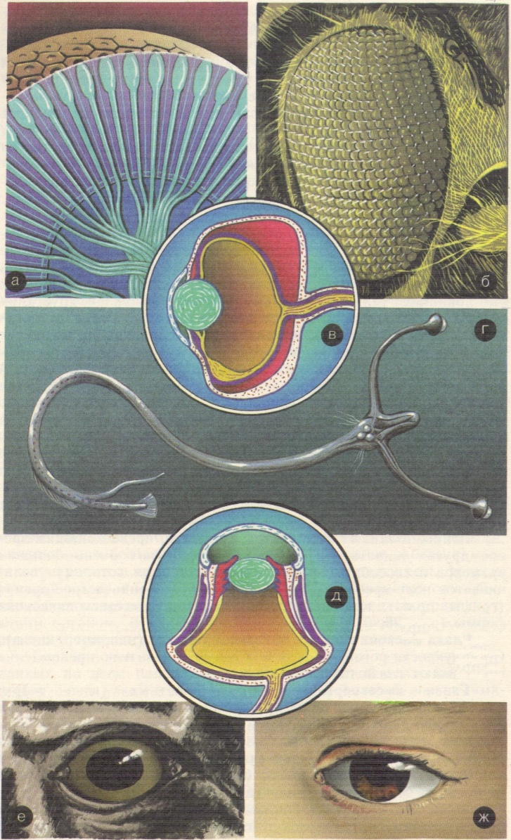
2-я группа: «Зрение рыб». У рыб глаза имеют плоскую роговицу и шаровидный хрусталик (рис. в). Аккомодация глаза достигается перемещением хрусталика. В задней стенке сосудистой оболочки часто содержится особый слой клеток, наполненный кристалликами светлого пигмента, – это так называемая серебристая оболочка. Иногда также имеется блестящий слой – зеркальце, или тапетум, клетки которого содержат кристаллический пигмент. Этот слой отражает световые лучи на сетчатку, что обуславливает кажущееся свечение глаз некоторых рыб (например акул) в почти полной темноте. Интересный пример приспособления к условиям существования представляют глаза глубоководных рыб. Среди них встречаются рыбы с огромными телескопическими глазами, способными улавливать очень слабый свет. У некоторых видов глубоководных рыб имеется любопытное приспособление, позволяющее увеличивать стереоскопичность зрения, так называемые стебельчатые глаза (рис. г).
3-я группа: «Зрение птиц». Птицы обладают очень острым зрением, превосходящим зрение других животных. Глазное яблоко у них очень большого размера и своеобразного строения, благодаря чему увеличивается поле зрения. У птиц, имеющих особенно острое зрение (грифы, орлы), оно имеет удлинённую, «телескопическую», форму (рис. д).
4-я группа: «Зрение высокоорганизованных животных». Глаза высокоорганизованных животных (глаз зебры, рис. е) по строению подобны глазу человека, только обладают большей светосилой. Однако поле зрения оказывается меньшим. В ряде случаев этот недостаток компенсируется большей подвижностью глаз: животные могут ими вращать (хамелеон). В других случаях глаза расположены по бокам головы, что даёт обзор свыше 180°.
Приложение № 4
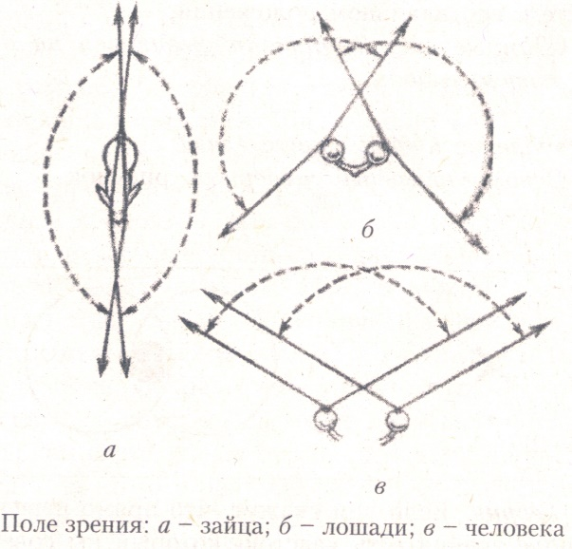
5-я группа: «Почему заяц косой?» Человек – одно из немногих существ, глаза которого приспособлены к одновременному рассматриванию предмета обоими глазами: поле зрения правого глаза почти совпадает с полем зрения левого глаза. Большинство же животных видят каждым глазом свою картину. Видимые ими предметы не отличаются рельефностью, к которой мы привыкли, но зато поле зрения гораздо обширнее. Каждый глаз человека видит в горизонтальном направлении примерно в пределах 120°, и оба угла зрения почти перекрывают друг друга. Заяц своими широко расставленными глазами видит не только то, что находится впереди, но и то, что позади. Оба поля зрения почти смыкаются – спереди и сзади! Вот почему так трудно подкрасться к зайцу. Зато заяц, как ясно из чертежа, совершенно не видит того, что расположено непосредственно перед его мордой: чтобы видеть весьма близкий предмет, ему приходится поворачивать голову набок.
Такой способностью «всестороннего» зрения обладают почти все без исключения копытные и жвачные животные. Так, у лошади поля зрения не сходятся сзади, но ей достаточно лишь слегка повернуть голову, чтобы увидеть предметы, расположенные позади. Зрительные образы здесь, правда, не так отчётливы, но зато от животного не ускользает ни малейшее движение.
Подвижные хищные животные, которым приходится быть обычно нападающей стороной, лишены этой способности, зато они обладают стереоскопическим зрением, позволяющим точно оценивать расстояние для прыжка. Пример – кошка перед телевизором. Особенно любит смотреть хоккей и ловить... то шайбу, то игрока. Кошка хорошо различает цвет, но только при одном условии: размер картинки должен быть таким, чтобы угол зрения превышал 45°, а для этого надо сесть поближе к телевизору.
II. Практическая работа (в группах)
1) Определение горизонтального и вертикального полей зрения глаз.
Приборы и материалы: миллиметровая бумага, линейка, рейка, таблицы Брадиса или калькулятор.
Теория. Поле зрения глаза – это угол максимального видения γ. Поле зрения у человека по вертикали и горизонтали отличается. Каждый глаз видит в горизонтальном направлении примерно в пределах 120-130°, оба угла почти перекрываются. Поле зрения неподвижного глаза около 60° по горизонтали и около 130° по вертикали.
Для определения поля зрения на линейке длиной а = 50 см нанесите три метки – одну в центре и две в крайних точках. Приближая линейку к глазу, измерьте минимальное расстояние b, когда глаз видит обе крайние метки. Рассчитайте угол по формуле:
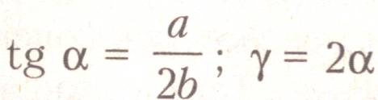

Ход работы
1. Установите перед правым глазом линейку в горизонтальном положении и, приближая её, наблюдайте центральную и крайние метки. Определите минимальное расстояние b, на котором ещё видны обе метки. Повторите опыт 2-3 раза и рассчитайте среднее значение.
2. Повторите опыт для левого глаза.
3. Рассчитайте поле зрения каждого глаза.
4. Результаты занесите в таблицу. Сделайте вывод о горизонтальном поле зрения.
Глаз | а, см | b, см | α | γ
Левый
Правый
5-8. Аналогично п. 1–4, но линейку устанавливайте в вертикальном положении.
(Данные всех групп записываются на доске, делаются выводы).
2) Слепое пятно нашего глаза. Вспомогательный материал: рисунок.

Теория. Если вам скажут, что прямо перед вами в поле зрения есть участок, который вы совершенно не видите, вы этому, конечно, не поверите. Возможно ли, чтобы мы всю жизнь не замечали такого крупного недостатка своего зрения? Проведём простой опыт. Расположите на расстоянии 20 см от вашего правого глаза (закрыв левый) рисунок. Смотря на крестик слева, медленно приближайте рисунок к глазу, – непременно наступит момент, когда большое чёрное пятно исчезнет, а обе окружности справа и слева от него будут отчётливо видны.
Вы его не видите, хотя оно остаётся в пределах видимого участка. Этот опыт, впервые проведённый в 1668 г. знаменитым физиком Мариоттом, очень забавлял придворных Людовика XIV. Мариотт помещал двух вельмож на расстоянии 2 м друг против друга и просил их рассматривать одним глазом некоторую точку сбоку, – тогда каждому казалось, что у его визави нет головы. Как ни странно, но люди только в XVIII в. узнали, что на сетчатке глаза существует «слепое пятно». Это то место сетчатой оболочки, где зрительный нерв соединяется с глазным яблоком и ещё не разветвляется на чувствительные к свету элементы. Не думайте, что слепое пятно нашего поля зрения незначительно: когда мы смотрим на дом с расстояния 10 м, то из-за слепого пятна не видим площадь фасада 1 м², а на небе остаётся невидимым участок площадью в 120 дисков Луны!
III. Творческое задание (работа в группах – школьники вспоминают пословицы и поговорки о глазах и зрении.)
- Хоть глаз выколи.
- Один глаз – на печь, другой – в Галич.
- Кто старое помянет, тому глаз вон.
- Глаза, как плошки, а не видят ни крошки.
- Одним глазом спи, а другим стереги.
- Свой глаз лучше родного брата.
- Не верь брату своему, а верь своему глазу кривому.
- На смерть, что на солнце, во все глаза не взглянешь.
- Где больно – там рука, где мило – тут глаза.
- Бровь в бровь, глаз в глаз.
- На затылке глаз нет.
- Выше лба не живут глаза.
- В глаза ласкает, а позаглазью лает.
- За глаза и про царя говорят.
- В глаза не льсти, а за глаза не брани.
- Глаза завидущи, а руки загребущи.
- Свиные глаза грязи не боятся.
- Глаза боятся, а руки делают.
- У страха глаза велики.
- Правый глаз чешется – радоваться, левый – плакать.
- Свой глаз всего дороже.
- Чужому глазу не верь.
- Правда глаза колет.
IV. Как видят под водой? (работа в группах)
Задание. Можете вы нормально видеть под водой? Попробуйте ответить на этот вопрос, используя данные о человеческом глазе (см. таблицу).
Учитель (после обсуждения результатов всем классом). Казалось бы, раз вода прозрачная, ничто не должно мешать видеть под водой так же хорошо, как и в воздухе. Вспомните, показатель преломления воды равен 1,34. И показатели преломления прозрачных сред человеческого газа близки к этому значению. Только показатель преломления хрусталика всего на 0,1 больше, чем у воды. Поэтому под водой лучи фокусируются в глазу далеко позади сетчатки, на самой сетчатке изображение вырисовывается смутно. Только очень близорукие люди видят под водой более или менее нормально. Теперь понятно, почему у рыб хрусталик имеет чрезвычайно выпуклую форму: он шарообразен, да и показатель его преломления - самый большой у животных. При аккомодации хрусталик не изменяет форму, а перемещается внутрь глаза. Не будь этого, глаза были бы почти бесполезны для рыб, ведь они живут в сильно преломляющей среде.
V. Вопросы (работа с источниками информации)
1-я группа. Какую форму имеет глазное яблоко? Где располагается глазное яблоко?
2-я группа. Какую функцию выполняют брови, ресницы, веки? Каково назначение слёзного аппарата?
3-я группа. Какое значение имеет двигательный аппарат глаза? Назовите элементы глаза, составляющие его оптическую систему.
4-я группа. Какую функцию выполняет хрусталик в оптической системе глаза? Как в ней формируется изображение предметов?
5-я группа. Какое изображение получается на сетчатке? Какие дефекты зрения вы знаете?
Пример суммарного ответа. По форме глаз напоминает шар, из-за этого его иногда называют глазным яблоком. Диаметр глаза 25 см, масса около 7–8 г. Глазное яблоко располагается в глазнице, стенки которой образованы костями черепа. От стенок глазницы идут шесть мышц, они прикрепляются к глазному яблоку и управляют его движениями. Благодаря этому угол полного обзора у человека составляет примерно 120° (у кошки 187°). При неполадках в глазодвигательной системе возникает косоглазие, когда человек смотрит будто в разные стороны (в Средние века для исправления косоглазия использовались специальные маски).
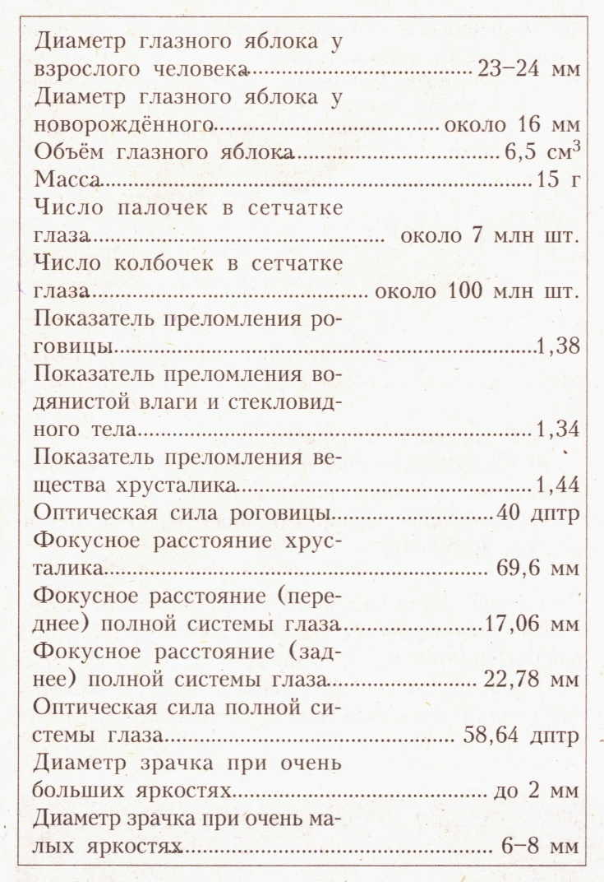
Спереди глаз оберегают веки, выстланные изнутри тонкой оболочкой - конъюнктивой (от лат. conjungo - соединять). Она переходит на глазное яблоко. Брови предотвращают попадание в глаза пота со лба, а веки с ресницами защищают их от снега, дождя, пыли. На обоих веках примерно по 80 ресниц, и каждой из них отведено 100 дней, чтобы вырасти и выпасть. Таким образом, в течение жизни у нас сменяется 83-93 тыс. ресниц. Назначение слёз у человека - смачивать поверхность глазного яблока, иначе она высохнет и видеть станет невозможно. Так что «плачет» человек постоянно, для этого на наружных стенках глазниц есть по слёзной железе. Обе они за сутки вырабатывают до 1 мл слёз.
По строению глаз напоминает фотокамеру. Стенка его состоит из трёх оболочек. Наружная образует каркас глазного яблока. Задняя часть - склера (от греч. σκληρόξ; [склерос] - твёрдый) белого цвета, она хорошо видна между веками по обе стороны роговицы, передней части наружной оболочки. Далее свет проходит через зрачок, который ограничен радужной оболочкой, или радужкой. У каждого человека радужка неповторима – двух одинаковых по цветовой гамме не найти. Цвет радужки, а это и есть цвет глаз, зависит от количества пигмента меланина (от греч. μέλας [мелас] - тёмный). В центре радужной оболочки находится зрачок - отверстие, которое впускает световые лучи внутрь глаза. При ярком свете зрачок сужается, в темноте расширяется; для этого в радужке заложены две мышцы.
Пройдя через зрачок, свет попадает в хрусталик – маленькую двояковыпуклую линзочку. За счёт эластичности хрусталика глаз обладает уникальным свойством – аккомодацией.
Далее свет попадает на третью, внутреннюю, часть глазного яблока – сетчатую оболочку, или сетчатку. Природа снабдила сетчатку глаза 132 млн. клеток, преобразующих падающее световое излучение в электромагнитные импульсы. Из них 7 млн. колбочек отвечают за восприятие света и 125 млн. палочек – за яркость. Колбочки работают при дневном освещении и обеспечивают центральное цветное зрение. Палочковый аппарат обеспечивает меньшую остроту зрения, но зато бόльшую чувствительность.
Показатель преломления в разных частях глаза меняется от 1,33 до 1,41. Преломляющая сила роговицы 43 дптр, хрусталика 19-23 дптр, в зависимости от аккомодации.
VI. Творческое задание (работа в группах – школьники вспоминают загадки о глазах и зрении).
Глаза
- Два соседа – непоседы, день – на работе, ночь – на отдыхе.
- В кружке - точка, в точке - ночка, что ни встретит, всё заметит.
- На ночь два оконца сами закрываются, а с восходом солнца сами открываются.
- Два братца через дорогу живут, а друг друга не видят.
- Есть у меня вожжи - до неба достанут, а вокруг себя - нет.
- Живёт мой братец за горой, не может встреться со мной.
- Под двумя мостами два родника. Придёт беда – потечёт вода.
Очки
- Сам верхом, а ноги за ушами.
- Сидит Пахом на коне верхом. Сам неграмотный, а читать помогает.
- Два близнеца, два братца на нос верхом садятся.
- Что такое перед нами: две оглобли за ушами, на глазах по колесу и сиделка на носу?
- На носу сидели, на мир глядели, за уши держались.
Зеркало и пр.
- Не смотрел в окошко - был одним Антошка, посмотрел в окошко — там второй Антошка! Что это за окошко, куда смотрел Антошка?
- Прозрачное озеро - себя видно, а дна не найдёшь.
- Языка нет, а правду скажет.
- Под мостом-мостищем, под соболем-соболищем два соболька разыгрались. (Брови и глаза.)
- Возле озера камыши растут. (Глаза и ресницы.)
- Что острее меча? (Взгляд.)
VII. Как правильно рассматривать фотографии?
(Группам выдаются фотографии - пейзажи, портреты и т.п.)
Информация. По устройству своему фотографическая камера - большой глаз. Фотоаппарат закрепляет на фотопленке, фотопластинке перспективный вид, который представился бы одному нашему глазу, помещённому на месте объектива. Отсюда следует, что если мы желаем получить от снимка такое же зрительное впечатление, как и от самой натуры, то должны рассматривать снимок только одним глазом и держать снимок на определённом расстоянии от глаза.
Для получения полного впечатления надо рассматривать снимок под тем же углом зрения, под каким объектив аппарата «видел» изображение, снимаемые предметы. Отсюда следует, что снимок надо приблизить к глазу на расстояние, которое во столько же раз меньше расстояния от предмета до объектива, во сколько раз изображение предмета меньше натуральной величины. Другими словами, надо держать снимок от глаза на расстоянии, которое приблизительно равно фокусному расстоянию объектива. Большинство любительских фотоаппаратов имеют фокусное расстояние 12-15 см. Таким образом, держа фотографию на расстоянии 12-15 см от глаза, вы увидите перед собой не плоскую, а рельефную картину, в которой передний план отделяется от заднего, почти как в стереоскопе.
VIII. Задачи для закрепления материала (работа в группах)
1-я группа. Динарские горы, протянувшиеся вдоль восточного побережья Адриатического моря, – классический район карстовых пещер и связанных с ними природных явлений: удивительно круглых, словно нарисованных циркулем озёр и провальных воронок, бездонных вертикальных шахт-колодцев и загадочных рек, которые внезапно исчезают на каком-то участке своей долины, чтобы вновь появиться двумя-тремя километрами ниже но течению. У одного из подземных озёр реки Пивка можно увидеть уникальных земноводных, живущих только в динарских пещерах, – протеев. Протей всю жизнь проводит под землёй, в темноте, и поэтому лишён зрения. Слепые в пещерах также пауки, скорпионы и даже рыбы, живущие в подземных озерах.
Вопрос. Почему эти животные лишены зрения?
2-я группа. Цветовое зрение у быков, как и у большинства млекопитающих, развито слабо. Бык практически не различает цветов, и ему всё равно – красная, зелёная или синяя тряпка будет в руках у тореадора. В возбуждение быка приводит не цвет, а вид полощущейся на ветру материи и движения самого тореадора.
Вопрос. Почему глаз быка практически не различает цвет, а человеческий глаз различает?
3-я группа. Днём, когда светло, особенно при ярком солнечном свете, зрачки глаз кошки сужаются до узкой щели. И наоборот: чем слабее освещение, тем больше становятся зрачки. В темноте они занимают почти весь глаз, отчего он кажется тёмным, цветная радужка почти не видна.
Задание. Объясните данное явление.
4-я группа. Зрение - самое важное для человека чувство, т.к. большую часть информации об окружающем мире мы получаем от фоторецепторов, находящихся в сетчатке нашего глаза. Первым, кто понял, что изображения внешнего мира формируются на сетчатке, был выдающийся немецкий астроном Иоган Кеплер.
Задание. Сделайте чертёж и покажите, как формируется изображение на сетчатке.
5-я группа. Масса нашего глаза всего 7-8 г, его диаметр - 2,5 см. Он чётко различает предметы на расстоянии 60 м. Кроме того, он может ночью разглядеть источник света, удалённый на 27 км. Чтобы видеть чёткие очертания предмета, молодой человек должен находиться на расстоянии 15 см от него. Ближе они расплываются. Это минимальное расстояние изменяется с возрастом: в 10 лет оно составляет 7 см, в 20 лет - 15 см, а в 50 лет - 40 см. Такое увеличение связано со старческой дальнозоркостью. При хороших условиях видения и освещения глаз может различать до 10 млн оттенков цвета.
Вопросы. Как изменяется радиус кривизны хрусталика при наблюдении далёких и близких предметов? Какие нервные окончания на сетчатке отвечают за цветовое восприятие?
Приложение № 5

